**Церах Наталья Тадеева (Cierachowna Natalia)**

17 августа 1790 г – крещение НИАБ 136-13-894, лист 10об, №58/1790-р (ориг)).

**НИАБ 136-13-894:** Лист 10об. **Метрическая запись №58/1790-р (ориг).**

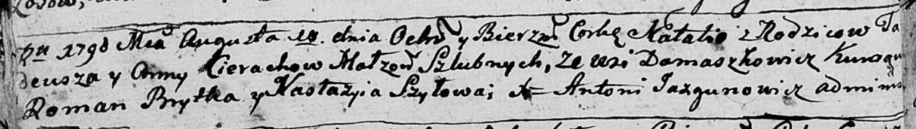

Дедиловичская Покровская церковь. 17 августа 1790 года. Метрическая запись о крещении.

Cierachowna Natalia – дочь родителей с деревни Домашковичи.

Cierach Tadeusz – отец.

Cierachowa Anna – мать.

Brytka Roman - кум.

Szyłowa Nastazyia - кума.

Jazgunowicz Antoni – ксёндз.